
单位代码 10006
学 号 22371240
分类号
密 级 公开



毕业设计(中期报告)

面向深度学习系统模糊测试的测试用例智能管理与分析

院（系）名称 | 计算机学院
专业名称 | 计算机科学与技术
学生姓名 | 郭俊杰
学院指导教师 | 吴际

2026年4月13日

目录
1. 课题研究背景和目标 1
1.1 课题背景 1
1.1.1 AI框架的重要性及安全隐患 1
1.1.2 模糊测试的引入与数据管理瓶颈 1
1.2 课题目标 3
2. 课题研究内容 4
2.1 自动化日志解析与双路向量化数据流水线 4
2.2 异构混合数据库协同存储与生命周期管理机制 5
2.3 测试用例多样性降维与效能多维度可视化分析 6
2.4 基于检索增强生成架构的智能分析助手 7
3. 已完成工作 8
3.1 核心特征解析引擎与故障定界模块的实现 9
3.2 异构存储底座与向量化模型的联调 10
3.3 可视化界面开发 10
3.4 RAG智能知识库与动态定点生成反馈闭环落地 11
3.5 基于效能计算的动态筛选算法与底层物理验证 12
3.5.1 多层级效能验证体系构建 12
3.5.2 实验结果分析与工程有效性论证 13
4. 存在的问题 14
4.1 异构错误在文本向量空间的表征混淆与检索瓶颈 14
4.2 LLM 补盲脚本的自动化编译与合规性验证缺失 15
5. 下阶段进度安排 15
6. 参考文献 16

1.课题研究背景和目标

1.1课题背景

AI框架的重要性及安全隐患
深度学习框架（如PyTorch、TensorFlow）在当前人工智能技术栈中扮演着底层基础设施的角色。其主要工程价值在于向下屏蔽异构计算硬件的物理特性与内存分配机制，向上提供高度封装的数学算子库与自动微分机制，从而大幅降低大规模复杂神经网络的开发门槛。然而，随着框架自身演进为由数百万行代码构成的超大型系统软件，其内部潜伏的逻辑缺陷也在非线性增加。
与传统应用软件抛出系统异常中断的表象不同，深度学习框架作为底层计算引擎，其存在的逻辑缺陷往往具有极强的隐蔽性。例如，在处理特定边界条件的张量维度组合或执行混合精度计算时，底层算子在正向传播或梯度计算过程中可能产生微小的数值截断误差。这种底层算力偏差在运行时通常不会触发任何系统级警告，导致上层神经网络在包含逻辑错误的框架上静默完成训练，最终将偏差以内化权重的形式完全吸收，演变为模型自身的隐性认知缺陷。一旦这种由框架基础设施引起的隐性缺陷被部署至安全关键场景（如自动驾驶环境感知模块或医疗影像的病灶特征提取系统），将直接引发严重的系统漏检与致命误判。此外，框架底层的内存越界或缓冲区溢出漏洞也极易被攻击者利用，通过构造包含畸形张量的计算图触发内存非法访问，进而威胁云端算力中心的数据存储安全。

模糊测试的引入与数据管理瓶颈
针对上述框架深层逻辑异常，传统的基于人工编写固定输入的单元测试与集成测试方法，难以有效覆盖框架庞大的输入空间（包含多变的数据类型、任意的张量维度以及数百种算子的嵌套拓扑）。因此，学术界与工业界广泛引入了基于自动化生成技术的模糊测试[1-2]。作为一种动态软件安全测试技术，模糊测试通过自动化算法高频生成包含畸形参数或极端边界状态的测试输入（即变异计算图脚本），并持续送入待测框架中执行，以此主动探索并触发框架深层代码段中的潜在漏洞。
然而，在实际的测试工程落地中，高度自动化的变异引擎在集群连续运行期间会产生规模庞大且结构复杂的非结构化测试产物。这些产物主要由两部分构成：一是测试用例本身，其形态为非结构化的Python代码脚本，内部包含随机生成的高维算子组合与属性配置（如图1所示）；二是运行时抛出的报错日志，此类日志通常交织着应用层的调用栈回溯、底层C++执行引擎的异常断点以及显卡计算架构的内存转储信息（如图2所示）。在分布式算力的支持下，全天候运行的模糊测试工具每日可产生数十万个独立的测试脚本及数十吉字节的日志文本。这种测试数据体量的快速膨胀与多模态结构的无序状态，导致框架后续的漏洞溯源与效能评估工作面临三大核心工程痛点：
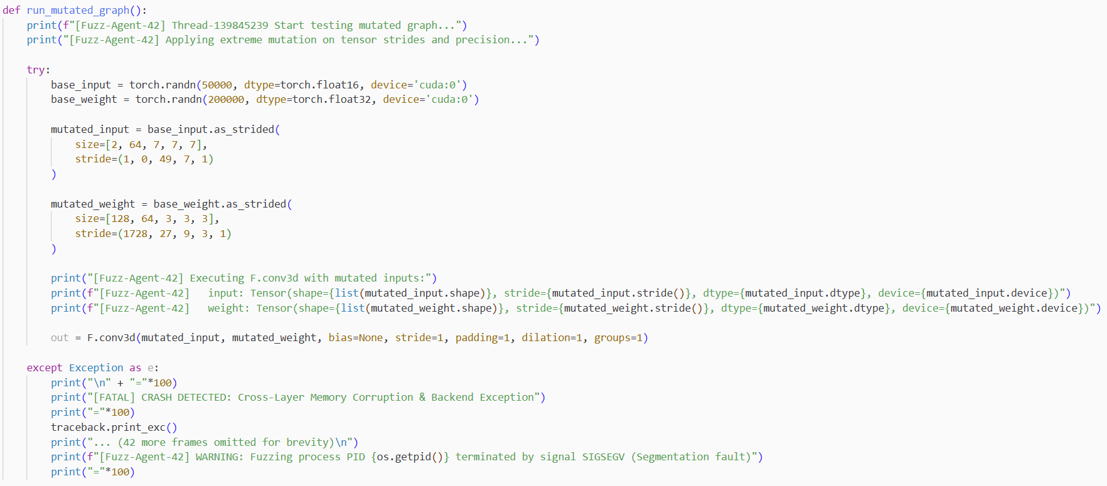
图1：计算图代码脚本示例
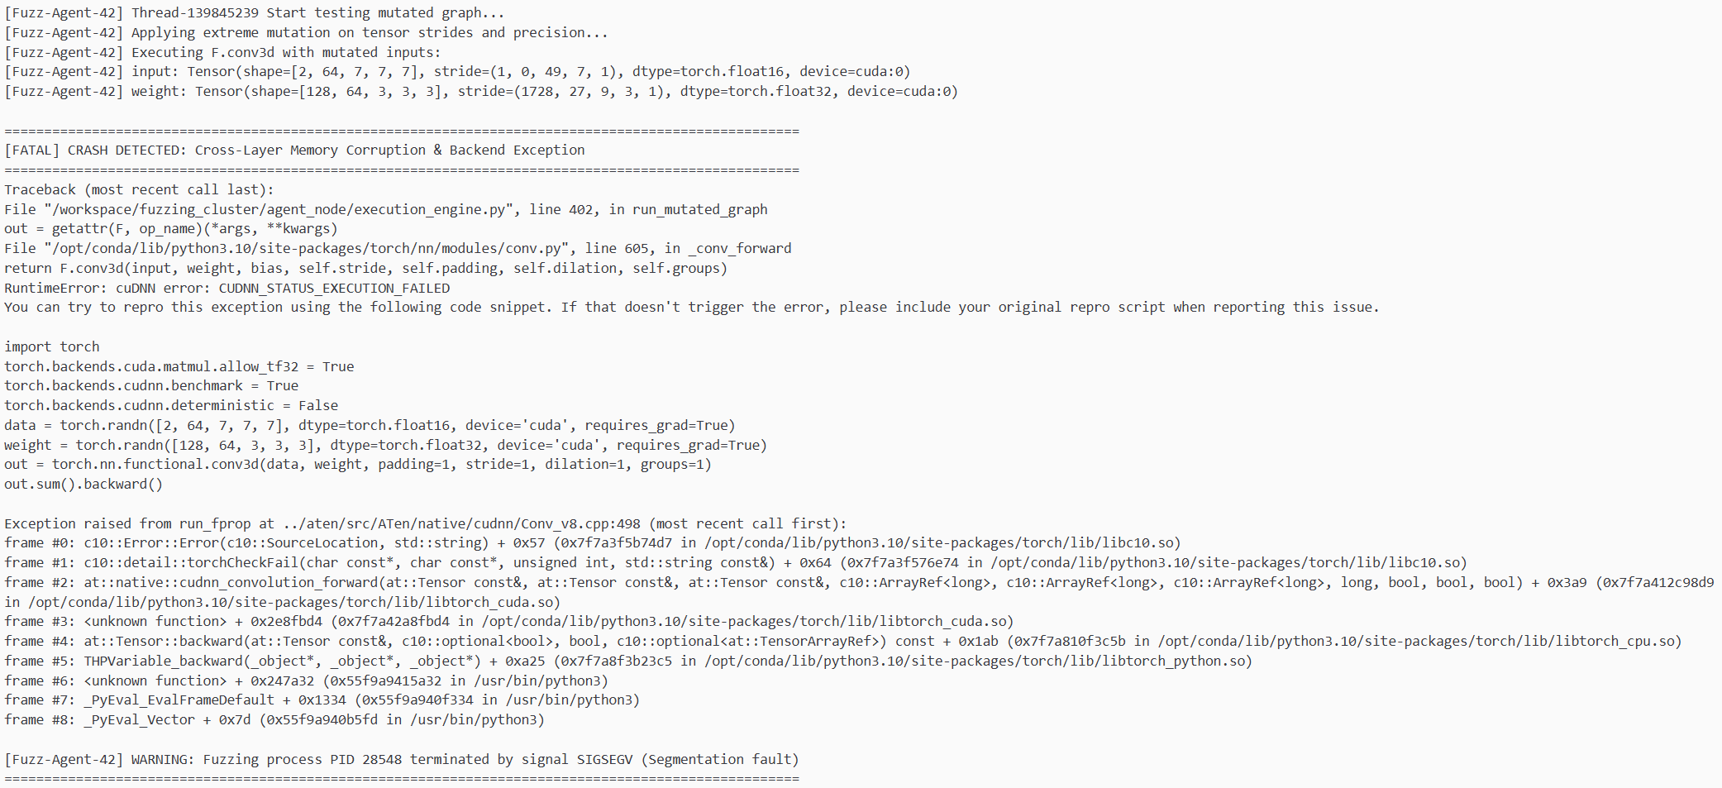
图2：报错日志示例
首要痛点在于缺陷回溯与根因定位时的检索困境。在常态化测试环境中，系统每日可能捕获数百次崩溃警告，但表层海量的报错往往仅由底层少数几个相同的核心漏洞引起。为进行缺陷去重与修复，研究人员必须对冗杂的异构日志进行归约排查。传统基于关键字匹配的文本检索工具，在面对包含复杂回车换行、变量名随机变异以及跨语言（Python至C++）调用的计算图崩溃日志时，特征匹配精度显著下降。同时，底层计算引擎对指令调度进行了高度封装，导致底层异常堆栈通常难以直观、自动化地映射至应用层测试脚本的具体触发算子，大幅拉长了研发人员从定位根因到修复缺陷的周期。
其次，缺乏直观量化的测试用例多样性评估手段构成了第二大痛点。模糊测试的有效性高度依赖于生成算法对输入空间的探索广度。理想的测试集应具备算子组合丰富、拓扑形态各异的特征。但在实际执行中，变异引擎极易陷入局部最优状态，反复生成拓扑结构雷同的代码逻辑。针对包含节点属性与复杂边连接关系的高维计算图有向无环（DAG）数据，传统关系型数据库与基础统计图表难以对其进行有效表征与测量。由于缺乏特征降维算法与空间聚类分布的直观监测手段，研究人员难以客观诊断生成工具的结构同质化倾向，大量计算资源被浪费在重复的执行路径上，同时导致框架遗留大量未被探测的算子组合盲区。
最后，测试效能分析维度单一与高阶特征检索能力的缺失是第三大痛点。现阶段，针对框架模糊测试的效能评估常局限于记录“代码覆盖率”或“用例是否异常”等粗粒度的标量数据。这种存储模式在入库时剥离了支撑测试指标的非结构化数据（如计算图自身的深层语义特征），且忽略了单个用例执行所消耗的显存开销与时间成本。割裂的数据记录导致深度的效能关联分析无法开展，系统难以量化评估单体用例的投入产出比并自动剥离低价值冗余用例。此外，针对庞大的历史失效测试集，现有工作流缺乏提取算子盲区特征并转化为先验知识的能力。未能建立以盲区特征驱动定向测试用例自动生成的闭环链路，导致历史测试数据难以转化为具备高防御价值的安全测试资产。
综上，打破将测试产物视为静态日志的传统观念，构建一套具备特征降维、效能量化与自动补盲能力的智能化数据管理体系，是突破当前框架测试效率瓶颈的必由路径。

1.2课题目标
本课题针对深度学习框架模糊测试产物“重生成、轻管理、难分析”的工程现状，旨在开发一套面向异构非结构化测试数据的管理与效能分析系统，实现从数据存储到故障诊断的智能化闭环。具体研究目标主要涵盖以下三个核心方面：
首先是构建跨模态关联映射的异构存储架构。针对测试过程中产生的计算图脚本、异常崩溃日志及覆盖率元数据，设计并实现基于 MySQL 与 Milvus 的协同存储架构。确立结构化元数据与稠密特征向量之间的关联映射模型，解决传统关系型数据库难以处理高维语义数据的瓶颈，从而实现具备语义感知能力的缺陷用例快速检索与去重归类。
其次是构建用例多样性监测与效能量化评估机制。利用主成分分析等降维映射算法，将高维计算图拓扑特征映射至低维平面，实现对测试集空间探索广度的可视化监控，解决变异引擎陷入局部最优、生成用例同质化严重的问题。同时，构建覆盖效能指数（CEI）评估模型，量化单体用例对物理代码覆盖的贡献度与计算成本之比，以实现对低价值冗余用例的精准识别与自动化过滤，显著提升物理算力的利用率。
最后是实现基于语义增强的故障辅助诊断与闭环补盲。利用检索增强生成技术，整合历史失效上下文与大语言模型的推理能力，构建具备私有环境感知的辅助诊断助手，以提高复杂崩溃日志分析与根因定位的准确度。此外，通过对全量用例算子覆盖缺口的动态识别，系统将实现靶向测试脚本的自动化生成与合规性校验入库，形成“特征分析—覆盖度评估—定向生成”的智能化闭环反馈流程，最终提升系统对深度学习框架鲁棒性缺陷的挖掘效能。

2.课题研究内容
本课题的研究工作围绕非结构化测试产物从解析、存储到分析、反馈的全生命周期展开，具体研究内容分为以下四个维度：

2.1自动化日志解析与双路向量化数据流水线
在深度学习框架的自动化模糊测试中，测试引擎会持续产出规模庞大且非结构化的异构数据。这些报错日志通常交织着应用层 Python 调用栈、底层 C++ 系统转储以及多维嵌套的计算图拓扑序列。由于并发测试任务中的线程输出交错、变量随机命名以及跨语言调度执行的复杂性，传统基于关键字匹配的文本解析方法难以有效提取核心崩溃特征，严重制约了后续的漏洞分析效率。因此，本节研究并构建自动化的数据清洗与降维表征流水线，旨在将无序的原始日志文本精准转换为结构化元数据与高维特征向量。
首先，研究复杂日志特征的自动化提取机制。针对故障文本缺乏标准格式的难题，本研究采用层次化的正则表达式与启发式特征抽取策略。系统在解析引擎内部预设了包含显存溢出、张量维度冲突、数据类型不一致等在内的高频标准化错误特征库。在处理原始堆栈时，解析引擎首先过滤掉框架内部深层且无实际指向意义的冗余调用帧，随后定向提取崩溃时刻的核心上下文，包括异常分类标签、引发异常的算子类型、具体张量维度分布以及源码断点位置。该机制最终将底层堆栈文本转化为具有标准键值对的规范化 JSON 元数据实体，为后续的效能度量与结构化数据库查询奠定数据基础。
其次，探索跨隔离层的故障关联溯源映射方法。深度学习模块对底层计算调度执行了高度封装，导致底层物理引擎的逻辑异常通常无法直观追溯至应用层脚本的具体调用算子。为此，本研究结合图拓扑搜索与调用边界回溯算法，设计了故障锚定模型。该模型接收前置提取的结构化异常属性，并结合数据库中存储的静态计算图拓扑节点集合与邻接矩阵展开逆向推演。以张量维度冲突为例，算法依托计算图有向无环的传递关系执行深度优先逆向遍历，逐层校验沿途卷积或全连接等算子的输入输出维度约束。通过比对动态崩溃点特征与静态拓扑约束，模型能够输出引发异常的嫌疑算子集合，并为各节点计算故障置信度，从而打通底层引擎与应用接口的隔离机制，实现缺陷的精准白盒化定界。
最后，针对同时保留计算图结构语义与异常堆栈特征的需求，研究设计了双路向量化特征表征策略。单纯的结构化元数据提取会丢失测试用例深层的逻辑与上下文特征。因此，本环节引入基于孪生网络架构的预训练语义提取模型，构建了“报错堆栈语义表征”与“图拓扑序列投影”两条独立的特征向量化路径。该运算机制不仅处理变长的崩溃长文本，还将计算图的多层嵌套与算子传递逻辑序列化，统一投射为固定维度（384维）的高维稠密浮点向量矩阵。此降维映射方案在保障低延迟特征提取的前提下，将非结构化产物精确转换至支持余弦相似度度量的连续特征空间内，从而奠定了系统底层多模态数据与后端大规模向量检索引擎高效交互的技术支撑。

2.2异构混合数据库协同存储与生命周期管理机制
在自动化模糊测试中，变异引擎会持续产出带有深层语义特征的高维计算图序列，以及覆盖率、执行耗时等结构化元数据。面对此双重数据模态，单一存储架构易遇性能瓶颈：关系型数据库难以支撑高维向量近似最近邻检索的庞大并发算力；而向量检索引擎由于机制限制缺乏跨条件分类与联合多维排序等标准结构化查询功能。因此，构建兼容多模态特性的异构混合协同存储架构，是保障平台测试数据高效流转解析的核心基础研究之一。
首先，探讨异构数据的物理隔离与跨库对齐策略。系统基于混合数据治理思想，将解析提取的外延结构化特征数据归档至支持严格范式的关系型存储引擎；将双向降维后的图拓扑嵌入向量及异常特征分布沉降至高吞吐容量的向量检索集。在实现异构库解耦的基础上，本研究引入全局单例唯一标识符以建立跨系统的强关联约束机制。该设计确保平台在具备结构化元数据宏观快速筛选能力的同时，亦能支持穿透至高维向量空间内实施同类崩溃特征机理深层检索分析。
其次，针对高并发场景下的数据接入压力，研究异步入库调度模型。在大规模模糊测试过程中，频繁触发的缺陷分布常伴随突发性的写入请求，传统同步阻塞模式极易引发存储节点过载或服务宕机。本研究设计了基于内存缓冲与异步任务队列的削峰机制，将计算解析与磁盘持久化操作进行逻辑解耦。该调度机制利用非阻塞堆栈分摊流量负载，在维持高吞吐率上限的同时，保障了存储集群运行的稳定性与连贯性。
最后，针对冗余测试用例引发的存储资源膨胀，研究基于效能评估的生命周期管理机制。为避免单库清理导致的逻辑一致性破坏与孤立引用现象，本研究建立了基于 CEI 指数的跨库级联清理方案。系统根据效能评估模型识别低价值用例，利用全局唯一标识符同步移除关系型数据库中的结构化记录与向量数据库中的特征记录。此项机制有效规避了异构数据不同步带来的脏读风险，在控制存储开销的同时，动态保障了用例库的执行效率与可用性。

2.3测试用例多样性度量与效能评估模型
在深度学习框架的模糊测试实践中，传统用例质量评估常以“是否触发崩溃”或单纯的“代码行覆盖率”作为一维标量指标。这种单一维度的评价机制无法有效表征测试集的输入空间分布结构。由于缺乏宏观的数据结构反馈，自动化变异引擎在长期运行中极易陷入局部最优状态，倾向于反复生成拓扑结构同质化且计算开销大的计算图。这不仅造成回归测试中物理算力的严重浪费，还会导致系统遗漏大量潜在的算子交互边界缺陷。因此，建立涵盖结构多样性与执行效能双重维度的量化评估体系，是提升漏洞挖掘精度与测试集群算力利用率的必要前提。
针对测试用例高维特征难以直接进行宏观分布评估的问题，本研究引入特征降维与空间映射机制。基于向量化流水线输出的高维稠密语义矩阵，若直接计算近邻距离将面临极大的计算复杂度。为此，本环节部署主成分分析算法，在最大化保留全局方差与数据点相对拓扑约束的前提下，将三百余维的特征张量降阶映射至二维连续坐标系。借此，高维计算图的拓扑探索广度被转化为欧几里得平面上的散点聚类分布：高密度簇客观反映了生成引擎当前的同质化变异陷阱，而稀疏或空白区域则精准标识了当前测试集尚未触达的输入空间边界。该降维映射模型为诊断变异策略的局限性提供了直观的量化观测手段。
针对低效用例占用测试算力的问题，研究构建了覆盖效能综合评价指数（CEI）量化模型。该机制摒弃了单一追求绝对覆盖率的评估标准，综合考虑用例的时间开销与覆盖率贡献。其计算方程以单体测试用例对全新物理代码分支的覆盖贡献度为分子，以计算图内算子集合的加权复杂度（综合实际执行耗时与显存消耗占比）为分母。系统利用此度量模型为全量测试产物计算独立的效能得分，以此精准识别并剥离那些图结构庞杂、执行耗时极长却无法触发新执行路径的低价值冗余用例，为后续基于动态阈值的跨库级联清退与算力释放提供可靠的算法依据。
在覆盖深度特征提取层面，研究进一步开展了算子组合缺口（Coverage Gaps）的关联分析。由于单一算子的执行覆盖无法等效于底层框架对复杂跨算子嵌套逻辑的鲁棒性，本研究构建了算子调用对（Operator Pairs）的交叉验证排查机制。算法通过遍历底层数据库中全量真实计算图的有向拓扑序列，构建并维护一个映射已有传递关系的全局有向邻接矩阵。通过与已知框架标准算子库进行动态差集运算，系统能够精准筛选并提取出变异工具尚未生成的边缘算子组合。该机制使得测试空间的盲区从抽象概念实体化为具体的规范参数列表，从而为下游基于大语言模型的定向提示词构建与自动化补盲脚本生成提供了精确的目标锚点。

2.4基于检索增强生成架构的智能分析助手
在深度学习框架的缺陷诊断过程中，直接引入大语言模型往往面临特定领域知识缺失的技术难点。脱离具体测试环境与历史运行数据的通用大模型，在处理高度封装且语法专业的异常堆栈时，极易产生“幻觉”现象，例如虚构底层调度逻辑或推荐已废弃的旧版本参数配置。为弥补通用模型在垂直测试场景中的先验经验缺失，本课题探索将检索增强生成架构应用于测试流分析中，旨在构建具备私有环境感知与上下文连贯能力的辅助诊断与生成机制。
该机制首先基于前段构建的多模态测试库，通过外部知识检索来约束大模型的推理边界。当系统处理全新的崩溃日志请求时，抛弃将原始冗长堆栈直接作为输入的单向模式，转而引入特征向量相似度检索作为前置流程。系统提取当前报错特征并将其降维映射至向量空间，通过余弦相似度等度量算法，在本地语料库中优先召回具有相同或近似故障机理的历史测试样例。随后，系统将这些拥有确切溯源节点及历史验证信息的案例背景打包为上下文约束融入提示词中，一并提交至大模型进行推理。这种引入外部关联数据补强的策略，能够有效收束模型的发散视角，使其给出的诊断诊断严格聚焦于具体项目框架的真实业务逻辑。
此外，本部分研究跳出被动的异常协助诊断范畴，进一步探索基于大模型的闭环测试反馈与用例自动生成机制。传统的模糊测试引擎受限于随机状态机变异算法的局限性，易产生特定的变异偏好，导致框架底层深处经常遗留部分特定算子组合的覆盖盲区。针对此问题，本研究提出一种基于数据雷达感知的大模型靶向测试脚本开发机制：系统依托效能分析模块产生的算子连通统计特征，动态检测并抽取出从未被探索的空缺代码连接区；随后通过系统接口将其转换为具有明确规格约束的构造指令提示词；大语言模型在接收该接管指令后，将编写符合规范的深度学习测试脚本样例，针对盲点区域进行重点测算。
综上，上述依托 RAG 的辅助诊断助手与变异用例闭环生成机制论证，打破了以往模糊测试重度依赖无向随机突变的固有黑盒工作流。该方案不仅利用内部知识图谱大幅度提高了大模型安全漏洞报告排查的精准可用性，更加通过填补盲窗的测试代码自动引导回流机制，使得测试工作流实现向“特征抽取 -> 缺陷盲区反馈 -> LLM 定向用例生成”三位一体智能循环方向的学术跨越，从而为下一代智能化深层软件鲁棒性缺陷分析提供体系化支持。

3.已完成工作
本阶段已完成的内容包括样本的预处理、分类模型的实现，以及部分系统功能对应界面的设计。

3.1核心特征解析引擎与故障定界模块的实现
针对日志特征的自动化提取与跨隔离层故障关联映射需求，本系统的后端服务在此阶段设计并完成了 LogParser 与 FaultLocator 两个核心算法模块的开发与集成。
首先，系统开发了基于分层正则匹配的日志解析模块（LogParser）。该模块预先制定了针对深度学习框架运行异常的 8 种标准化错误类型检测规则，包含 CUDA_OOM、SHAPE_MISMATCH、REPR_ERROR、DTYPE_ERROR、DEVICE_MISMATCH、TIMEOUT、ATTRIBUTE_ERROR 与 UNKNOWN。在具体执行逻辑上，算法跳过底层的常规线程调用流转信息，通过分层正则规则精确剥离冗余堆栈，专项提取出错误大类（error_category）、具体错误声明（error_type）、发生异常时的张量维度（tensor_shapes）、显存状态（memory_info）以及框架源码报错行（source_location）等核心字段。该操作去除了无价值的干扰数据，将离散的长文本完整转换为支持结构化索引的 JSON 流数据。
其次，为实现底层错误向应用层计算图节点的精确溯源映射，系统在日志解析管线下游串联接入了故障定位模块。该模块读取前置处理输出的结构化异常数据，结合关系数据库中提取的计算图节点库和边拓扑信息开展计算。根据不同报错特征的传播机理，该模块内部共设计了 6 种特定的追踪定位策略。以典型的张量维度冲突（SHAPE_MISMATCH）错误为例，算法将日志提取的底层源码报错行绑定为计算图中的起始定位节点；随后，加载整体计算图的逆向邻接矩阵，以此结点为原点执行逆向深度优先遍历；在遍历链路中，模块逐层向下溯源并核查关联计算节点（如卷积层、全连接层算子）的输入输出维度约束条件；在此基础上，算法依据各节点相较起始报错节点的图拓扑距离，为沿途涉及的所有算子计算引发当前异常的置信度分值。最终，定位引擎依据置信度降序排序，输出嫌疑算子列表及相应的针对性人工排查建议。
上述两大核心处理模块以高内聚低耦合的设计模式，集成于 Python FastAPI 后端服务暴露的轻量级 API 路由中。该架构确保了系统能够在高并发负载下，稳定完成原始堆栈解构与静态代码拓扑节点的一体化映射计算。其输出的带有缺陷嫌疑置信度的数据结构，直接支撑了前端计算图面板的嫌疑算子视觉高亮功能，从而实现了非结构化日志特征提取与故障“白盒化”定界的核心工程目标。

3.2异构存储底座与向量化模型的联调
本课题在存储层成功部署了由 MySQL 与 Milvus 协同构成的异构混合存储底座。在结构化元数据存储方面，项目建立了 test_case_metadata 数据表。该表采用规范的字段类型隔离，专门用于存储执行状态、代码覆盖率、执行耗时等标量数据，并使用 JSON 类型字段安全存储生成引擎构造的计算图配置参数。该关系型数据节点为上层基于 Spring Boot 构建的 Java 业务后端提供了稳定的底层支撑，确保了常规 CRUD 操作与分页查询的低延迟响应。
为满足基于自然语言的深层语义检索需求，本系统并行部署了专为高维向量检索优化的 Milvus 容器集群[3]。在集合配置中，系统选用了兼顾检索速度与召回率的倒排聚簇索引，并采用余弦相似度作为空间近邻匹配的计算度量。在向量化特征提取层面，前端基于孪生网络架构的 sentence-transformers 库加载了 all-MiniLM-L6-v2 预训练语义提取模型[4]。该模型在低延迟场景下表现优异，能够将变长、非规律的崩溃堆栈文本与计算图序列，统一映射投射为 384 维的高维稠密浮点向量矩阵。
针对异构数据库在异步网络传输中易发生数据不一致的问题，Python 后端专门设计了高并发数据摄入中枢路由。该接口通过为每个测试用例分配全局唯一的身份标识符作为跨库绑定的外键纽带。在工程实现上，运用 Python 的异步协程机制控制并发写入流量，以 case_uid 驱动分别向 MySQL 和 Milvus 发起数据落盘请求。通过基于应用层的异步调度策略，系统在无原生分布式事务支持的环境下，最大程度保障了异构数据库之间的高速双写一致性，完成了测试产物的高效、安全持久化流转。

3.3可视化界面开发
为直观呈现高维计算结果并提供交互式的分析环境，本课题前端基于Vue 3框架与Element Plus组件库进行了深入开发。系统集成了ECharts图表引擎，并通过Axios与双后端微服务集群建立异步通信。项目成功开发了包含系统总览、覆盖率分析、效能追踪及多样性监控四大核心模块的交互视图，将抽象的后端元数据与高维向量转换为直观的图表组件。
在评估测试用例空间多样性方面，项目于相关面板与后端通信接口中实现了基于主成分分析的降维可视化引擎。具体的业务计算流程为：后端批量提取存储集群中记录的 384 维稠密特征向量，并调用底层 scikit-learn 库执行降维拟合计算[5]。算法在保留原始数据整体方差特征结构的情况下，将高维张量降维投射至二维平面坐标系列。前端接收并解析坐标数组后启动大规模动态散点渲染机制。该图像显示机制使开发人员能够直观观察测试集的实际空间探索分布轨迹：图中密集的散点聚类簇反映对应类型生成架构的同质化集中死锁倾向，而完全无点的稀疏区域则揭示深层计算探测盲区，由此对测试端变异器引擎是否存在异常提供量化的图像推断证据。
针对算子组合的覆盖盲区监测需求，系统开发绘制了全局算子流转覆盖热力图。算法层抽取全量可用计算节点构成正交互换坐标系网络，进而深入追查所有储存应用脚本中产生过的连接状态。系统完成所有相连算子调用传递步骤频次总计运算，在前端直接生成按发生概率改变呈现颜色的网格状热像视图。开发与运维成员借由该直观视界能够直接通过颜色空缺甄别寻出使用频率呈现空白边缘区域的模块连接配对组件，确立未来深入代码连结结构检验目标地带。

3.4 RAG智能知识库与动态定点生成反馈闭环落地
针对通用大语言模型在垂直测试领域易产生“幻觉”的问题，本课题探索将检索增强生成架构[6]应用于测试流分析中，旨在构建具备私有环境感知与上下文连贯能力的辅助诊断机制，并有效驱动大语言模型在软件缺陷修复领域的定向代码生成[7]。具体实现中，服务端接收框架崩溃文本并提取核心故障特征，通过特征向量化后在Milvus向量数据库中执行余弦相似度检索，召回具有类似失效机制的历史用例。随后，系统调用日志解析与算子定位模块，聚合历史崩溃频率、故障算子节点等结构化数据。这些数据作为先验上下文约束注入提示词，再发起大模型API调用。此机制通过提供严格的本地测试环境参照，有效减少了因缺乏特定语境导致的模型生成错误配置或捏造反馈的情况。
针对模糊测试中随机变异导致的代码覆盖盲区问题，系统开发了基于覆盖反馈的定向用例生成接口。服务端实时遍历测试用例库，识别尚未覆盖的算子组合，并根据算子的计算复杂度权重进行倒序排序，以确定补盲优先级。系统自动将这些未覆盖的算子组合转换为包含框架语法要求与张量维度约束的提示词指令，驱动大模型直接生成原生支持当前框架格式的测试用例脚本。此功能通过与前端覆盖率分析页面的交互联动，使系统实现了从被动监控到主动识别覆盖缺口并利用模型生成用例填补盲区的智能化闭环。
针对测试用例库中存在大量低效冗余用例导致资源浪费的问题，本系统在数据持久层实现了基于效能评价的生命周期管理接口。后台服务依据计算所得的全局覆盖效能指数中位数动态设定淘汰阈值。当执行清理操作时，服务端逻辑通过事务控制器，以全局唯一标识符为索引，向关系型数据库与Milvus向量库同步下发级联删除指令。该机制通过严格的事务同步处理，保障了异构双底座存储之间的数据强一致性，有效避免了跨库独立删除操作引发的悬空引用或数据不一致风险，从而控制了存储资源的无效消耗。

3.5 基于效能计算的动态筛选算法与底层物理验证
在测试数据的价值评估与资源治理管线中，本项目设计并实现了基于覆盖效能指数的自动化筛选算法。该算法旨在量化单体测试脚本在代码分支探索贡献与计算资源消耗之间的平衡关系。处理引擎提取单脚本的边缘覆盖数量作为分子，并以其内部调用的算子加权求和作为分母，其指数量化评估公式定义为：
$$CEI=\frac{EdgeCoverage}{\sum{(}OperatorWeight×Count)}$$
在该模型中，分子 EdgeCoverage 代表测试用例执行时触发的底层框架新分支总数；分母中 OperatorWeight 是针对卷积、全连接等算子预设的经验权重常数，Count 为该算子在执行图内的调用频次。系统通过计算所有用例的得分分布并提取全局中位数，以该中位数的 50% 作为筛选阈值，实现对结构冗余且探索深度不足的低价值用例的自动化剥离。

3.5.1多层级效能验证体系构建
针对大规模数据过滤的实时响应需求，本项目参考 LCOV 的覆盖率合并去重逻辑，开发了一套轻量化的模拟计算工具。该工具通过模拟算子流转路径来快速预估过滤效果，并集成于系统前端界面（Efficiency.vue），为用户提供策略调整的即时参考。
为获取框架真实的代码覆盖率，系统在 WSL 环境下通过挂载 -fprofile-arcs 与 -ftest-coverage 编译选项，构建了集成 GNU Gcov/LCOV 探针的 PyTorch 测试环境。此外，针对模糊测试极端用例易引发系统异常崩溃的现象，设计并实现了基于 multiprocessing.spawn 的进程级隔离执行器，有效拦截底层 C++ 段错误与 OpenMP 线程死锁，保障了物理验证任务的连续性。
3.5.2实验结果分析与工程有效性论证
依托上述验证体系，本项目分别开展了模拟实验与物理对照实验。
在模拟验证实验中，项目抽取了 2000 条测试数据进行测试。实验结果显示，在剔除效能排名后 40% 的冗余用例后，测试集的最终总覆盖率仍能维持在全量的 90% 左右，而运行耗时大幅缩减了约 60%（如图3所示）。该实验证明了 CEI 算法在大规模数据场景下具备显著的筛选增益。
在真实物理对照实验中，通过在插桩后的 PyTorch 引擎上执行 200 例数据的回归测试，LCOV 导出的数据显示：应用 CEI 筛选后，过滤后的测试集在 C++ 核心代码中的物理命中行数仅下降 5 行（由原始 56857 行微降至 56852 行），而执行总耗时减少了 34.5%（如图4所示）。
该实测结果客观验证了本系统在识别并剔除冗余用例、提升模糊测试算力利用率及漏洞挖掘效率方面的工程有效性。
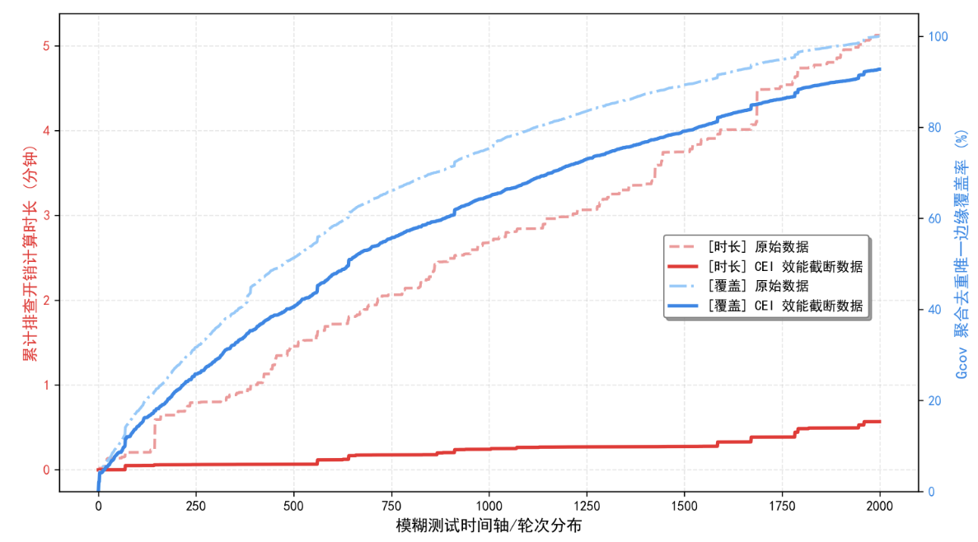
图3：筛选算法的模拟验证实验

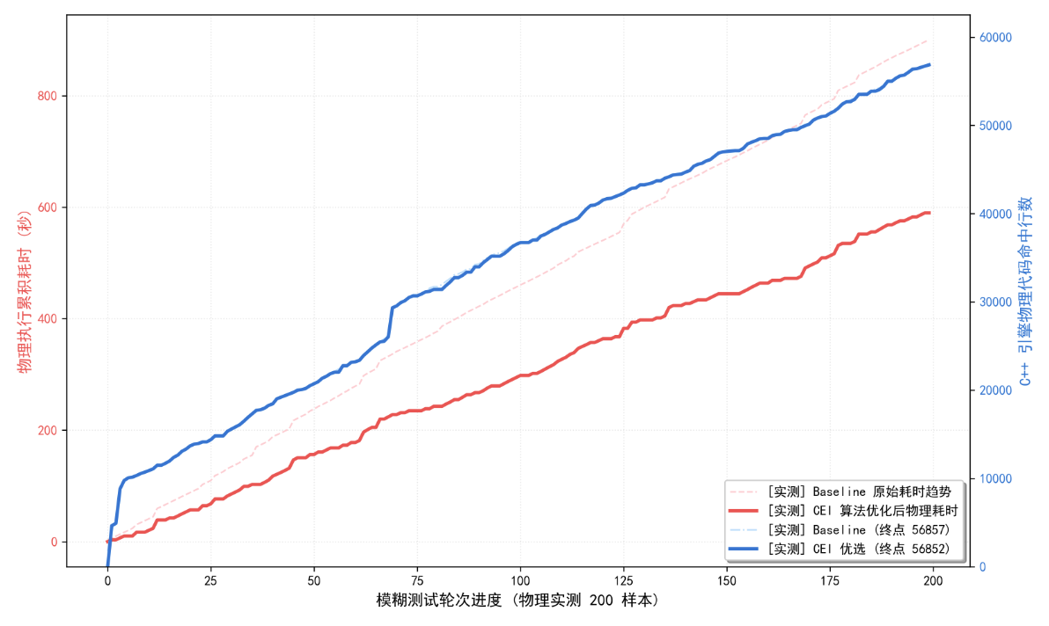
图3：筛选算法的真实验证实验

4.存在的问题
尽管本系统已完成核心数据流转与分析功能的开发并投入使用，但在应对特定极限场景与复杂底层缺陷时，受限于部分工程机制的设计，仍表现出一定的局限性。以下对系统在特征检索与代码生成方面存在的客观问题进行分析，并探讨相应的改进方向。

4.1异构错误在文本向量空间的表征混淆与检索瓶颈
目前，系统在智能检索模块采用了基于预训练模型（all-MiniLM）的单路稠密检索（Dense Retrieval）策略。该策略将结构化的报错日志序列映射至连续的高维向量空间，并依赖余弦相似度进行匹配打分。然而，部分由数值计算偏差（如张量精度溢出、边界死锁）导致的逻辑性失效用例，其表层的抛错调用栈与常规环境配置错误高度相似。这种文本结构的趋同性，导致深层逻辑异常在向量空间中发生分布交叠。依赖单一距离度量的近邻匹配难以产生有效区分，限制了相似用例召回的精确率。
针对这一瓶颈，后续计划在召回链路中引入多路召回与重排序范式。具体而言，在现存稠密检索的基础上，计划并行引入基于经典概率相关性模型的词频特征[8]构建稀疏倒排索引。同时，引入交叉编码器架构[9]对合并后的候选结果集执行深层的“Query-Context”特征比对与重评估，以提升对隐蔽性逻辑缺陷特征的区分敏感度。

4.2 LLM 补盲脚本的自动化编译与合规性验证缺失
在算子覆盖的闭环补盲模块中，系统依据统计得出的算子覆盖缺口生成提示词，驱动大语言模型输出 PyTorch 测试代码片段，并将其直接写入特征库作为合法测试集。但受限于大语言模型底层预训练语料的时效性及其固有的信息幻觉，生成的补盲脚本偶尔会调用已被框架废弃的 API，或存在张量维度传递不一致的语法错误。当模糊测试引擎调度这些未经检验的“脏用例”时，会导致运行时产生非框架缺陷引起的编译异常，从而降低整体测试效能。
为解决此问题，规划在 LLM 生成输出与数据持久化之间，增设一层“预执行合规性沙箱”。该沙箱将截获大模型生成的脚本，首先基于编译原理知识，借助抽象语法树[10]对脚本进行严格的静态语法与词法分析；随后在空载计算图中进行前向传播探活，验证张量维度流转的正确性。仅当验证无阻后，该脚本才会被标识为合法用例准予入库。

下阶段进度安排
针对现阶段系统在底层缺陷边界界定方面的局限性，下阶段的研究与工程落地将紧密围绕“差分调试机制与故障边界分析”功能展开。在后端算法层面，计划依托已集成的 Milvus 向量检索引擎，开发针对失效临界参数的排查机制。当系统捕获崩溃用例时，检索逻辑将在高维特征匹配的基础上，引入执行状态标签（如 status == 'success'）作为约束条件，定向召回拓扑结构相似但未引发异常的参照测试样例。随后，后端服务将利用差分算法精确对比失效用例与成功参照组在网络结构与张量配置上的差异。系统提取出引发执行逻辑偏转的关键差值，将其封装为上下文约束条件并提交至大语言模型进行推理，以此推演框架 API 的安全运行边界，实现对深层崩溃诱因参数的精准溯源。在前端交互与系统集成层面，下阶段将配套开发故障临界状态的可视化对齐组件。计划在缺陷详情单页中引入双侧比对视图，通过差异高亮的形式，直观渲染出导致框架失效的参数偏移量，以辅助审查人员快速定位异常配置。同时，将模型推导出的 API 安全边界规范集成至交互告警看板中，全面打通差分比对算法与前端视图的数据链路。通过前后台联动联调，最终完成该边界溯源模块的端到端集成，进一步完善系统在复杂故障分析场景下的闭环能力。

6.参考文献
[1] PEI K, CAO Y, YANG J, et al. DeepXplore: Automated whitebox testing of deep learning systems[C]//Proceedings of the 26th Symposium on Operating Systems Principles (SOSP). ACM, 2017: 1-18.
[2] WEI A, DENG Y, YANG C, et al. Free lunch for testing: Fuzzing deep-learning libraries from open source[C]//Proceedings of the 44th International Conference on Software Engineering (ICSE). ACM, 2022: 995-1007.
[3] WANG J, YI T, GUO R, et al. Milvus: A purpose-built vector data management system[C]//Proceedings of the 2021 International Conference on Management of Data (SIGMOD). ACM, 2021: 2614-2627.
[4] REIMERS N, GUREVYCH I. Sentence-BERT: Sentence embeddings using Siamese BERT-networks[C]//Proceedings of the 2019 Conference on Empirical Methods in Natural Language Processing (EMNLP). ACL, 2019: 3982-3992.
[5] ABDI H, WILLIAMS L J. Principal component analysis[J]. Wiley interdisciplinary reviews: computational statistics, 2010, 2(4): 433-459.
[6] LEWIS P, PEREZ E, PIKTIUS A, et al. Retrieval-augmented generation for knowledge-intensive NLP tasks[J]. Advances in Neural Information Processing Systems (NeurIPS), 2020, 33: 9459-9474.
[7] HOU X, ZHAO Y, LIU Y, et al. Large language models for software engineering: A systematic literature review[J]. ACM Transactions on Software Engineering and Methodology, 2024, 33(5): 1-41.
[8] ROBERTSON S, ZARAGOZA H, et al. The probabilistic relevance framework: BM25 and beyond[J]. Foundations and Trends® in Information Retrieval, 2009, 3(4): 333-389.
[9] NOGUEIRA R, CHO K. Passage Re-ranking with BERT[J]. arXiv preprint arXiv:1901.04085, 2019.
[10] AHO A V, LAM M S, SETHI R, et al. Compilers: principles, techniques, & tools[M]. Pearson Education India, 2007.

